МИНОБРНАУКИ РОССИИ
Санкт-Петербургский государственный
электротехнический университет
«ЛЭТИ» им. В.И. Ульянова (Ленина)
Кафедра МО ЭВМ
отчет
по лабораторной работе №2
по дисциплине «Объектно-ориентированное программирование»
Студент гр. 5382 |  | Демчук М.С
Преподаватель |  | Шестопалов Р. П.

Санкт-Петербург
2026
СОДЕРЖАНИЕ
ВВЕДЕНИЕ 3
1. ОПИСАНИЕ АРХИТЕКТУРЫ 4
1.1 UML-диаграмма классов 4
1.2 Описание архитектуры 6
1.3 Обоснование архитектурных решений 6
1.4 Используемые паттерны проектирования 7
1.5 Изменения в коде предыдущей лабораторной работы 8
2. ОПИСАНИЕ КЛАССОВ 9
2.1 Ability 9
2.2 AreaStrikeAbility и RangedStrikeAbility 9
2.3 HealAbility и TeleportAbility 9
2.4 AbilityFactory 10
2.5 Status и StatusBase 10
2.6 SlowStatus, OverloadStatus, BurnStatus и ShieldStatus 10
2.7 StatusFactory и DisplayMode 10
2.8 Новые методы Robot 10
2.9 Cell, GameField и MovementSystem 11
2.10 EnemyController 11
2.11 GameLoop 11
2.12 Visualizer 11
3. ТЕСТИРОВАНИЕ 12
3.1 Методика 12
3.2 Способности и статусы 12
3.3 Статусы клеток и поведение врагов 13
3.4 Консольные сценарии игры 13
ЗАКЛЮЧЕНИЕ 16

Введение
Целью работы является расширение игры с роботами из первой лабораторной работы: добавить способности, статусы и режимы отображения карты. Игрок получает способности (удар по области, дальний удар, лечение, телепортация), на роботов и на клетки поля накладываются статусы (замедление, перегрузка, горение, щит), при повышении ранга игрок выбирает награду, у способностей есть модификации, а карту можно показывать в нескольких режимах.
Практическая задача состоит в том, чтобы добавить новое поведение, не переписывая готовые классы: новая способность или новый статус должны добавляться отдельным классом.
Основные теоретические положения
Интерфейс и полиморфизм. Интерфейс - это класс, в котором все методы чистые виртуальные (= 0). Он описывает, что объект умеет делать, но не как. Код работает с объектом через указатель на интерфейс, а нужная версия метода выбирается во время выполнения. Деструктор интерфейса делают виртуальным, чтобы объект корректно удалялся через указатель на базовый класс.
Умный указатель std::shared_ptr. Объекты разных классов-наследников нельзя хранить в одном std::vector по значению, поэтому хранят указатели. std::shared_ptr сам освобождает объект и позволяет копировать класс-владелец, а это нужно для Robot, который лежит в std::vector<Robot>.
Простая фабрика. Класс-фабрика создаёт объекты по значению перечисления, поэтому остальной код не знает конкретных классов и числовых параметров.

1. ОПИСАНИЕ АРХИТЕКТУРЫ

1.1 UML-диаграмма классов
Диаграмма классов представлена на рисунках 1-5: рисунок 1 показывает классы и связи между ними, рисунки 2-3 показывают способности и статусы, рисунок 4 показывает управляющие классы, рисунок 5 показывает новые члены классов Robot, Cell и GameField. Белым цветом выделены новые классы этой работы, серым - классы первой работы, которые менялись, синим - интерфейсы, жёлтым - перечисления. Закрашенный ромб означает композицию (владение), пустой - агрегацию (ссылка), пунктир - зависимость, треугольная стрелка - наследование.
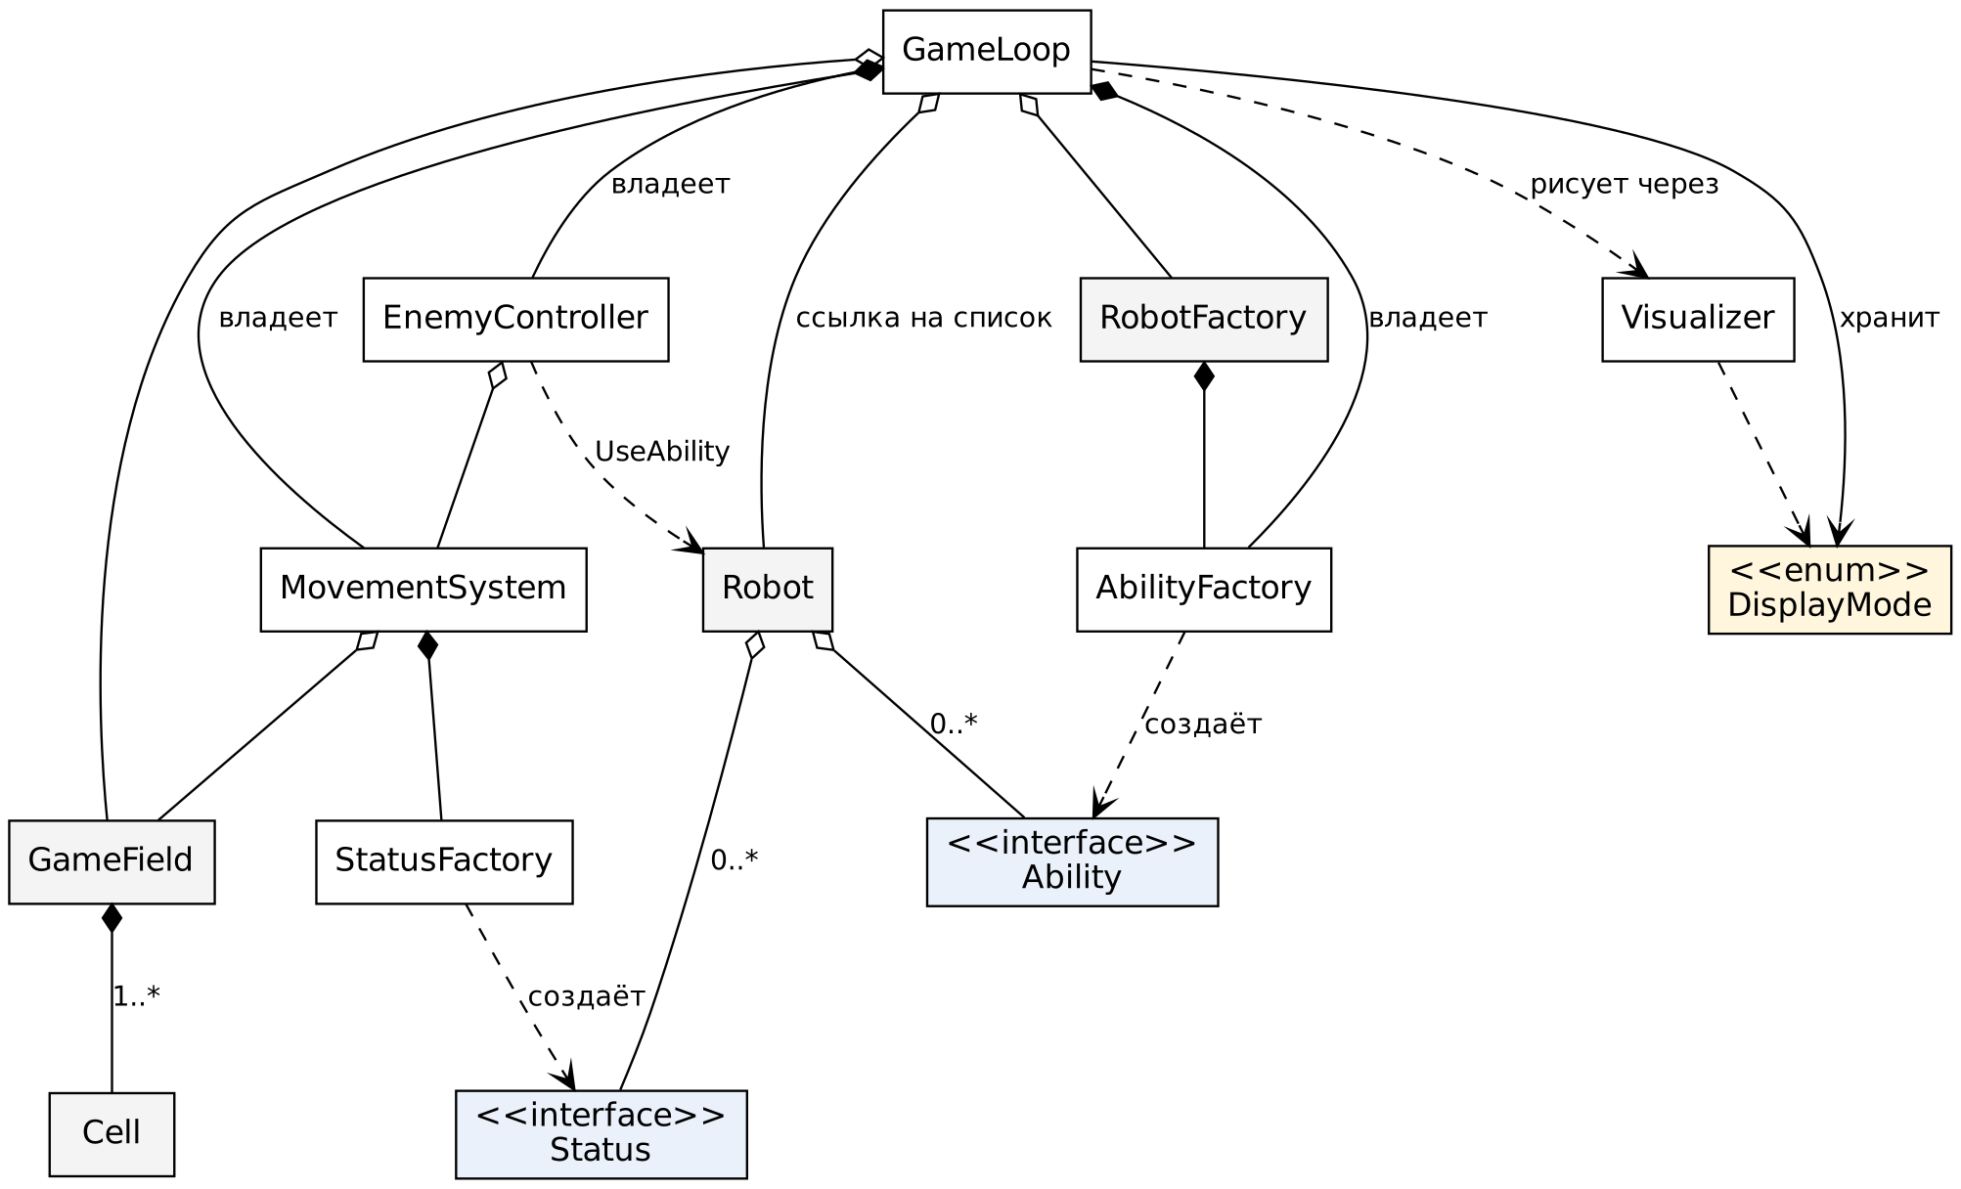
Рисунок 1 - Общая диаграмма классов: связи между классами игры
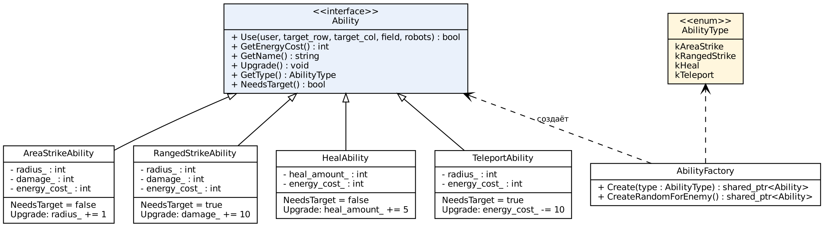
Рисунок 2 - Диаграмма классов способностей
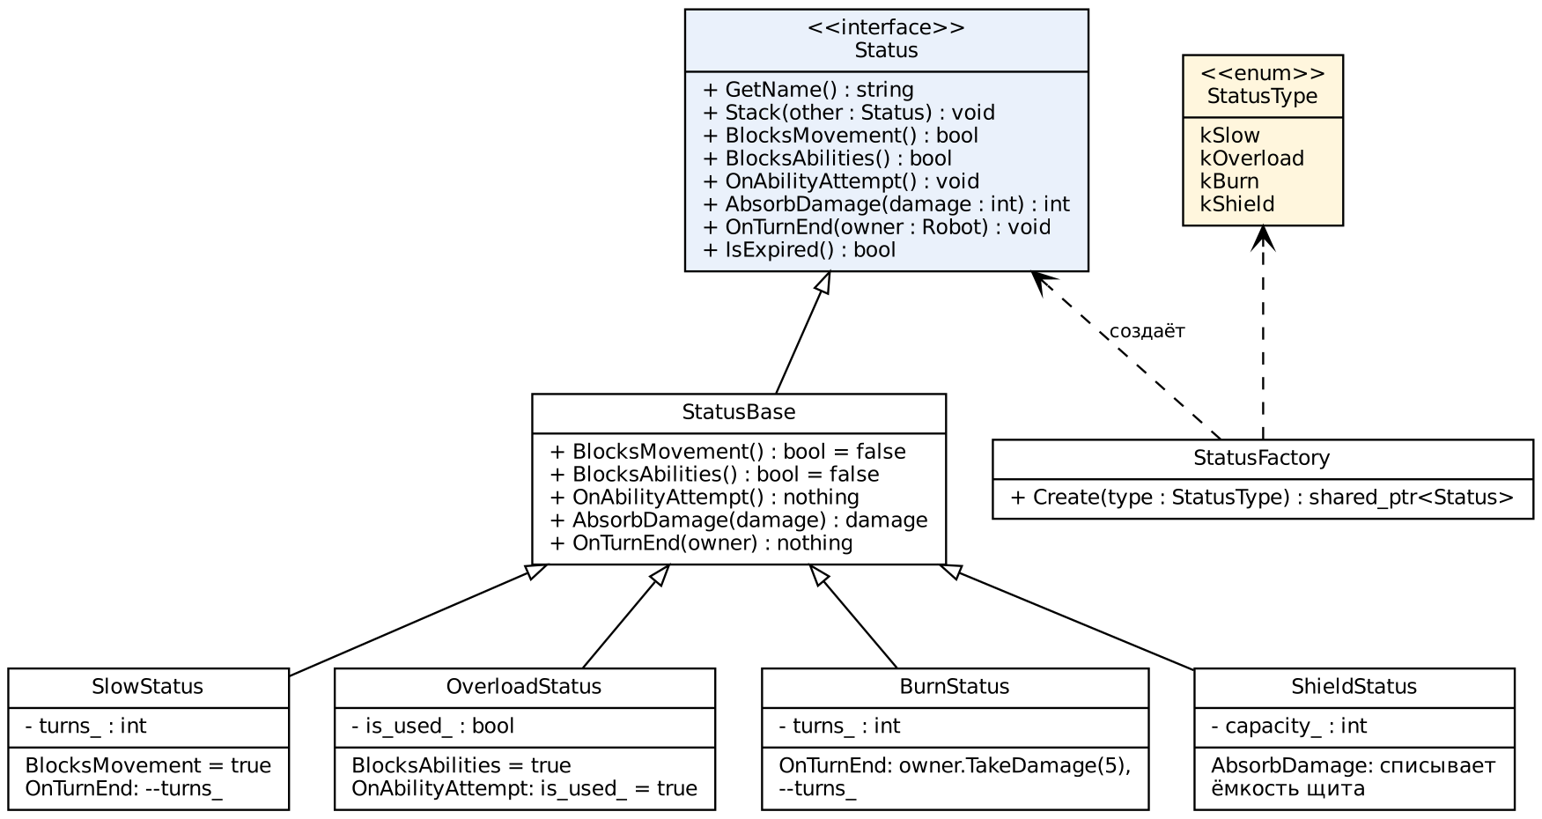
Рисунок 3 - Диаграмма классов статусов
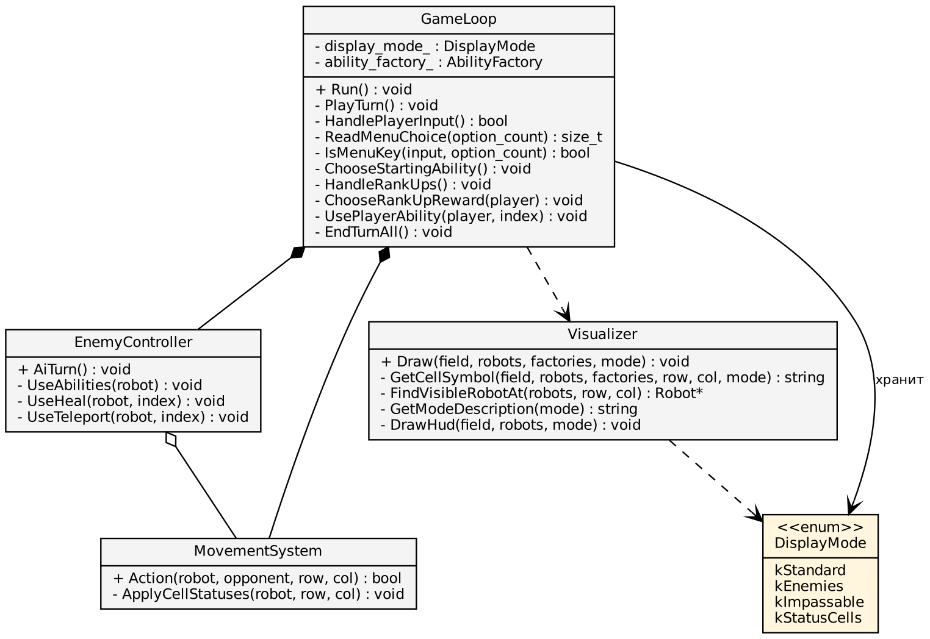
Рисунок 4 - Диаграмма классов GameLoop, EnemyController, MovementSystem, Visualizer и DisplayMode
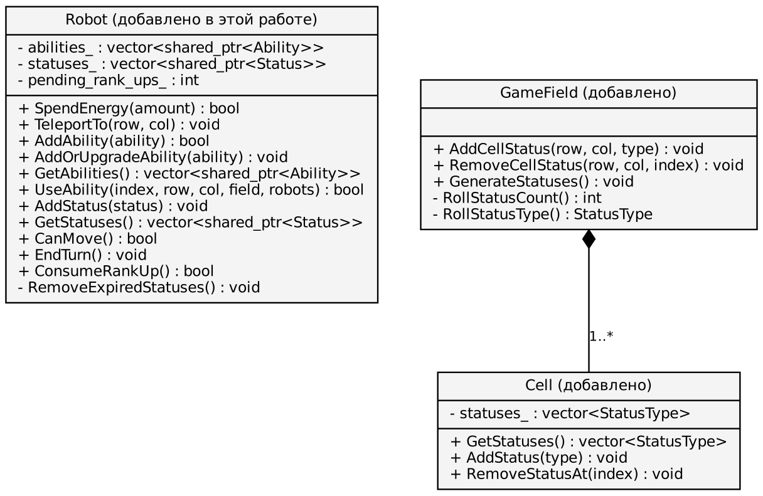
Рисунок 5 - Новые члены классов Robot, Cell и GameField

1.2 Описание архитектуры
Способности и статусы описаны интерфейсами Ability и Status. Robot хранит списки способностей и статусов и не знает, какие именно они бывают. Объекты создают фабрики AbilityFactory и StatusFactory. GameLoop принимает ввод игрока и задаёт порядок хода, EnemyController применяет способности врагов, MovementSystem накладывает статусы клетки при шаге, Visualizer рисует карту и ничего не меняет.
Способность применяется так. Игрок нажимает цифру, и GameLoop вызывает Robot::UseAbility. Робот спрашивает свои статусы, не блокируют ли они способности (перегрузка), и, если нет, вызывает Ability::Use. Способность проверяет условия, списывает энергию и вызывает методы цели (TakeDamage, AddStatus). TakeDamage пропускает урон через статусы цели (щит).
Ход состоит из восстановления скорости и энергии, действий игрока (движение, способности, выбор награды, смена режима отображения), хода врагов, появления новых врагов и вызова EndTurnAll, где у каждого живого робота срабатывают статусы конца хода и удаляются истёкшие.

1.3 Обоснование архитектурных решений
Интерфейсы вместо switch. Если бы Robot проверял вид способности через switch, то каждая новая способность требовала бы правок в Robot, GameLoop и EnemyController. С интерфейсом достаточно написать новый класс и добавить его в фабрику.
Ability::Use получает всё нужное параметрами. Робот копируется в std::vector<Robot>, поэтому указатель на владельца, сохранённый внутри способности, мог бы стать недействительным. Метод возвращает bool: при false условия не выполнены и энергия не потрачена. Все проверки идут до списания энергии, поэтому откатывать ничего не нужно.
Статус сам знает свои правила. Robot только опрашивает статусы: CanMove вызывает BlocksMovement, TakeDamage вызывает AbsorbDamage, EndTurn вызывает OnTurnEnd. Поэтому новый статус не требует правок в Robot. Пустые реализации методов написаны один раз в классе StatusBase, чтобы не копировать их в каждый статус. Повторное наложение выполняет метод Stack: длительности замедления и горения и ёмкости щитов складываются, несколько перегрузок равны одной.
Статусы клеток хранятся как перечисление. Клетка помнит только список StatusType, а объект статуса создаётся фабрикой в момент наложения. Поэтому у каждого робота свой статус со своей длительностью. При шаге на клетку на робота накладываются все её статусы, после чего один случайный статус клетки исчезает.
Робот хранит способности через std::shared_ptr. Это сохраняет копируемость Robot. Копия делит способности с оригиналом, но роботы копируются только при создании списка, а способности врагам создаются заново, поэтому общих способностей у разных роботов нет.
Враги применяют способности через тот же Robot::UseAbility, что и игрок. EnemyController решает только, когда применять: лечение при здоровье ниже 50 %, телепорт при расстоянии до врага больше трёх клеток. Благодаря этому на врагов действуют те же правила, например, перегрузка.
Режим отображения хранит GameLoop и передаёт его в Visualizer::Draw параметром. Visualizer остаётся без состояния и только читает данные. Числовые параметры способностей и статусов собраны в config/game_constants.h.

1.4 Используемые паттерны проектирования
Стратегия. Ability и Status - семейства взаимозаменяемых реализаций за общим интерфейсом: Robot вызывает методы интерфейса, а какая реализация лежит внутри, решается во время работы (например, при выборе награды).
Простая фабрика. AbilityFactory и StatusFactory создают объекты по значению перечисления. Это не «Фабричный метод» из GoF, так как наследования и виртуального создания нет.
Внедрение зависимостей через конструктор (например, EnemyController(robots, movement, field)) - это приём проектирования, а не паттерн GoF.

1.5 Изменения в коде предыдущей лабораторной работы
Для новых возможностей пришлось изменить классы первой работы. Изменения и причины приведены в таблице 1.
Таблица 1 - Изменения в коде первой лабораторной работы
Класс или файл | Что изменено | Зачем
Robot | Добавлены списки способностей и статусов, счётчик наград за ранг и методы для работы с ними; SpendEnergy стал публичным; TakeDamage пропускает урон через статусы; SetPosition требует CanMove. | Робот владеет способностями и статусами. Энергию тратит способность, а замедление и щит влияют на движение и урон.
Cell | Добавлен список статусов клетки (не более двух). | Клетка хранит свои статусы.
GameField | Добавлены AddCellStatus, RemoveCellStatus, GenerateStatuses. | Случайная генерация статусов относится к полю.
MovementSystem | После успешного шага накладываются статусы клетки. | Только эта система знает, что шаг удался (телепорт статусы не активирует).
EnemyController | Конструктор получил ссылку на GameField; добавлены UseAbilities, UseHeal, UseTeleport. | Враги применяют способности.
RobotFactory | Новому врагу выдаётся случайная способность. | Каждый появившийся враг умеет лечиться или телепортироваться.
GameLoop | Добавлены выбор стартовой способности, меню награды за ранг, вызов EndTurnAll, режим отображения. | Игрок выбирает и применяет способности и меняет режим карты.
Visualizer | Draw принимает режим; добавлены GetCellSymbol и вывод способностей и статусов в HUD. | Подсветка в режимах и показ новых данных.
main.cpp, game_constants.h, CMakeLists.txt | Начальные враги получают способности, вызывается GenerateStatuses, добавлены константы и файлы. | Настройка игры и сборка.

2. ОПИСАНИЕ КЛАССОВ
Для каждого класса указано назначение, а методы описаны только там, где у них есть неочевидная причина.

2.1 Ability
Назначение. Интерфейс способности, в нём нет данных, только контракт.
Методы. Use возвращает bool: false значит «не применено, энергия не потрачена». Владелец, поле и список роботов передаются параметрами, потому что способность не хранит указатели на роботов. NeedsTarget нужен, чтобы GameLoop спрашивал цель только у тех способностей, которым она нужна. GetType позволяет EnemyController выбрать способность врага по виду. Upgrade у каждой способности свой, потому что улучшать нужно разное: радиус, урон, лечение или стоимость.

2.2 AreaStrikeAbility и RangedStrikeAbility
Назначение. Две атакующие способности. Удар по области без цели бьёт всех врагов в радиусе 1 (урон 15), дальний удар бьёт одного врага на выбранной клетке в радиусе 3 (урон 25). Если цель пережила удар, на неё накладывается статус: перегрузка после удара по области, горение после дальнего удара.
Инвариант. Радиус, урон и стоимость положительны, иначе конструктор бросает std::invalid_argument.
Методы. Дальний удар сначала проверяет радиус и цель и только потом списывает энергию, поэтому неудачный выстрел бесплатен. Удар по области не задевает союзников (IsFriendlyTo). Радиус считается по расстоянию Чебышёва max(|dr|, |dc|), потому что удар действует на квадрат клеток вокруг робота.

2.3 HealAbility и TeleportAbility
Назначение. Лечение восстанавливает 30 здоровья. Если здоровье после лечения превысило бы максимум, излишек превращается в щит. Телепорт переносит робота на выбранную свободную проходимую клетку в радиусе 5.
Методы. В HealAbility::Use излишек считается до Heal, потому что после лечения здоровье уже обрезано по максимуму. Щит создаётся напрямую, а не через фабрику: фабрика делает щит фиксированной ёмкости, а здесь она произвольная. TeleportAbility::Use проверяет клетку полностью до списания энергии. Upgrade снижает стоимость телепорта, но не ниже минимума (std::max). Робот переносится методом TeleportTo: на телепорт не действует замедление, и он не активирует статусы клетки.

2.4 AbilityFactory
Назначение. Создаёт способность по значению AbilityType с параметрами из констант. CreateRandomForEnemy выбирает лечение или телепорт: только для них у врагов есть алгоритм применения.

2.5 Status и StatusBase
Назначение. Status - интерфейс статуса, StatusBase - класс с пустыми реализациями по умолчанию, от которого наследуются статусы.
Методы. Через методы интерфейса Robot опрашивает статус, не зная его вида. BlocksMovement и BlocksAbilities отвечают, можно ли двигаться и применять способности. OnAbilityAttempt вызывается при попытке применить способность. AbsorbDamage(damage) возвращает ту часть урона, которая прошла дальше. OnTurnEnd(owner) получает владельца, потому что горение наносит ему урон. IsExpired сообщает, что статус пора удалить. Stack объединяет статус с новым такого же вида.

2.6 SlowStatus, OverloadStatus, BurnStatus и ShieldStatus
Назначение. Замедление запрещает движение на заданное число ходов. Перегрузка отменяет ближайшую попытку применить способность. Горение наносит 5 урона в конце каждого хода в течение 3 ходов. Щит поглощает урон до исчерпания ёмкости (20).
Инвариант. Длительность и ёмкость положительны, иначе конструктор бросает std::invalid_argument. Конструкторы с одним параметром помечены explicit.
Методы. Каждый статус переопределяет только нужное ему. У перегрузки Stack ничего не делает, так как несколько перегрузок действуют как одна. Если урон больше остатка щита, AbsorbDamage обнуляет ёмкость и возвращает разницу, которая проходит к здоровью.

2.7 StatusFactory и DisplayMode
Назначение. StatusFactory создаёт статус по значению StatusType; её используют MovementSystem и способности ударов. DisplayMode - перечисление режимов отображения (kStandard, kEnemies, kImpassable, kStatusCells), вынесенное в отдельный файл, потому что режим нужен и GameLoop, и Visualizer.

2.8 Новые методы Robot
Методы. AddAbility отклоняет дубликаты по названию. AddOrUpgradeAbility добавляет способность, а если она уже есть, улучшает имеющуюся, поэтому выбор награды за ранг не требует поиска в GameLoop. UseAbility перед вызовом Use опрашивает статусы: если какой-то блокирует способности, он отмечается использованным, и возвращается false без траты энергии. EndTurn обходит копию списка статусов, потому что горение вызывает TakeDamage, а тот может удалить статусы из оригинального списка. ConsumeRankUp уменьшает счётчик наград, поэтому несколько рангов за один удар дают несколько меню.

2.9 Cell, GameField и MovementSystem
Инвариант. В клетке не больше двух статусов, AddStatus бросает исключение при превышении.
Методы. GameField::GenerateStatuses пропускает непроходимые клетки. Число статусов в клетке выбирается с вероятностями 70, 22 и 8 % для 0, 1 и 2 статусов (RollStatusCount), затем случайно выбирается вид (RollStatusType). MovementSystem::ApplyCellStatuses накладывает на робота все статусы клетки и удаляет один случайный.

2.10 EnemyController
Методы. UseHeal повторяет лечение, пока здоровье ниже 50 % и хватает энергии; условие записано без деления (health * 100 < max * 50). UseTeleport не строит путь: цель смещается на одну клетку ближе к ближайшему врагу и ограничивается радиусом телепорта, затем делается одна попытка. Остаток пути враг пройдёт обычными шагами.

2.11 GameLoop
Методы. ReadMenuChoice читает ввод, пока он не станет допустимым номером, и бросает исключение, если ввод закрыт. Её используют и стартовое меню, и меню награды, а допустимость проверяет IsMenuKey, поэтому правило записано один раз. HandleRankUps вызывается после каждого действия игрока, ChooseRankUpReward показывает четыре способности и передаёт выбор в AddOrUpgradeAbility. UsePlayerAbility спрашивает смещение цели только если NeedsTarget истинно. EndTurnAll вызывается после хода врагов, чтобы статусы срабатывали в конце общего хода.

2.12 Visualizer
Методы. Все методы константные. GetCellSymbol возвращает символ клетки в порядке: неизвестная клетка, фабрика, робот, стена, клетка со статусом, медленная клетка, пол. Режим влияет только на выбор между обычным и подсвеченным символом. DrawHud выводит строку игрока, таблицу видимых врагов (смещение, здоровье, энергия, способности, статусы) и название режима.

3. ТЕСТИРОВАНИЕ

3.1 Методика
Работа проверялась отдельными консольными программами, которые подключают классы проекта, воспроизводят ситуацию и печатают состояние робота после каждого действия. Проект собирается компилятором g++ (C++20) с ключами -Wall -Wextra без предупреждений.

3.2 Способности и статусы
Первый сценарий проверяет статусы на одном роботе (листинг 1), результаты сведены в таблицу 2.
-- Overload blocks one ability use
start: HP 60, energy 200, statuses: Overload, can move: 1
use 1: 0
after use 1: HP 60, energy 200, statuses: -, can move: 1
use 2: 1
after use 2: HP 90, energy 180, statuses: -, can move: 1
-- Burn: 5 damage per turn end, 3 turns
end of turn 1: HP 85, energy 180, statuses: Burn, can move: 1
end of turn 2: HP 80, energy 180, statuses: Burn, can move: 1
end of turn 3: HP 75, energy 180, statuses: -, can move: 1
end of turn 4: HP 75, energy 180, statuses: -, can move: 1
-- Slow blocks movement
slowed: HP 75, energy 180, statuses: Slow, can move: 0
next turn: HP 75, energy 180, statuses: -, can move: 1
-- Shield absorbs damage
hit 15 (shield 20): HP 75, energy 180, statuses: Shield, can move: 1
hit 15 again: HP 65, energy 180, statuses: -, can move: 1
-- Stacking: Burn + Burn
burn lasted 6 turns (3+3 = 6 expected)
Листинг 1 - Вывод сценария проверки статусов
Таблица 2 - Результаты проверки способностей и статусов
Сценарий | Результат | Вывод
Перегрузка, два применения лечения | Первое отклонено (HP 60, энергия 200), второе сработало (HP 90, энергия 180) | Перегрузка блокирует одну попытку и не тратит энергию
Горение при HP 90 | После ходов: 85, 80, 75, дальше без изменений | 3 хода по 5 урона
Замедление | CanMove = 0, на следующий ход 1 | Движение блокируется на 1 ход
Щит 20 и два удара по 15 | HP 75, затем HP 65 | Остаток щита 5 поглотил часть второго удара
Горение + горение | Горит 6 ходов | Длительности складываются
Area strike по врагу (HP 100) | HP 85, статус Overload | Модификация удара по области
Ranged strike по тому же врагу | HP 60, статусы Overload и Burn | Модификация дальнего удара
Лечение при HP 90 из 100 | HP 100, статус Shield | Излишек лечения превратился в щит
Улучшение Teleport дважды | Стоимость 40, затем 30, способность одна | AddOrUpgradeAbility улучшает, а не дублирует

3.3 Статусы клеток и поведение врагов
Второй сценарий (листинг 2): робот входит в клетку с двумя статусами, получает оба, а в клетке остаётся один. Враг с лечением при здоровье 30 из 100 лечится и идёт к игроку. Далёкий враг с телепортом телепортируется ближе. Перегруженный враг телепорт не применяет, энергия тратится только на шаг.
cell (5,6) statuses before: 2
step ok=1
player after step: pos (5,6) HP 100 energy 90 statuses: Burn Slow
cell (5,6) statuses after: 1 (one removed)
-- AI: heal below 50% HP
enemy before: pos (8,8) HP 30 energy 100 statuses: -
enemy after AiTurn: pos (8,7) HP 60 energy 70 statuses: -
-- AI: teleport toward player when far
enemy before: pos (8,8) HP 100 energy 100 statuses: -
enemy after AiTurn: pos (3,2) HP 100 energy 50 statuses: -
-- AI: overloaded enemy cannot teleport
enemy after AiTurn: pos (8,7) HP 100 energy 90 statuses: -
Листинг 2 - Вывод сценария статусов клеток и поведения врагов
Распределение статусов проверено на поле 100x100 (9604 проходимые клетки), результат в таблице 3 совпадает с заданными вероятностями.
Таблица 3 - Распределение статусов на клетках
Статусов в клетке | Клеток | Доля | Заданная вероятность
0 | 6757 | 70,4 % | 70 %
1 | 2087 | 21,7 % | 22 %
2 | 760 | 7,9 % | 8 %

3.4 Консольные сценарии игры
Третий сценарий запускает полный цикл игры с заданным вводом. Игрок выбирает стартовую способность, убивает врага, получает ранг и видит меню награды (листинг 3). Неверный ввод (zz, 9) игнорируется. Выбор новой способности добавляет её в HUD, выбор имеющейся улучшает её.
Choose your starting ability:
1) Area strike (energy 30)
2) Ranged strike (energy 30)
3) Heal (energy 20)
4) Teleport (energy 40)

Rank up choose reward:
1) Area strike
2) Ranged strike
3) Heal
4) Teleport
Листинг 3 - Стартовое меню и меню награды за ранг
На рисунке 6 показан HUD: строка игрока со статусами и способностями и таблица видимых врагов.
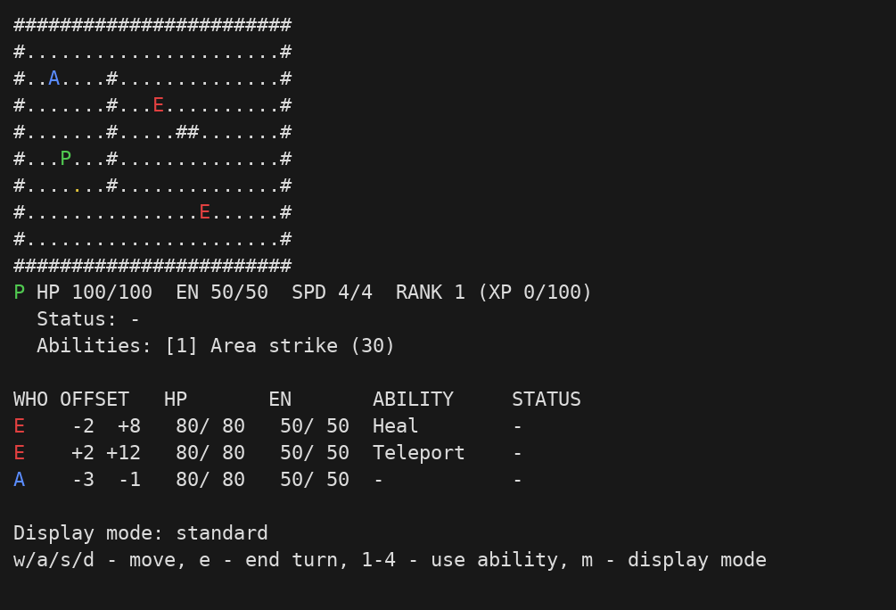
Рисунок 6 - Консольный вывод: карта и HUD
Клавиша m переключает режимы отображения. На рисунке 7 одна и та же карта показана в четырёх режимах: враги подсвечены красным фоном, непроходимые клетки белым, клетки со статусами малиновым.
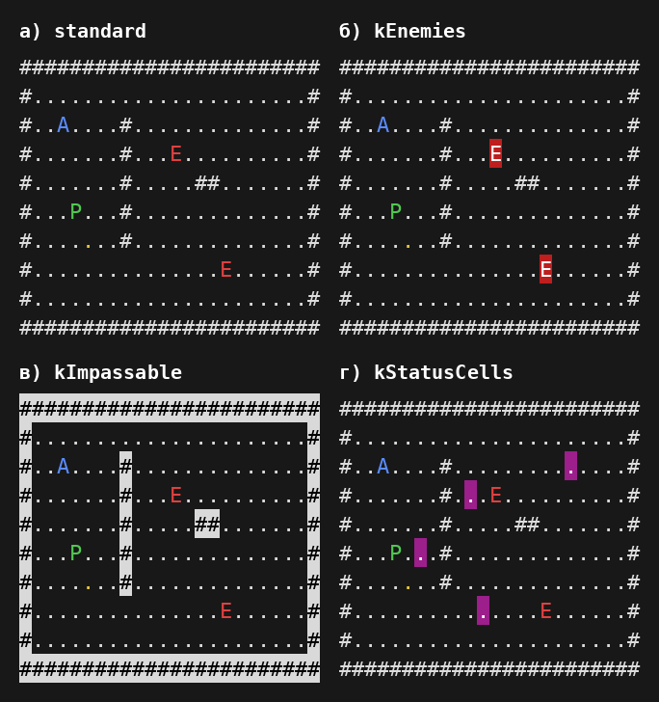
Рисунок 7 - Режимы отображения: стандартный, подсветка врагов, непроходимых клеток и клеток со статусами

Заключение
В ходе работы реализованы способности и статусы на основе интерфейсов, статусы клеток, выбор награды за повышение ранга, способности врагов, модификации способностей и переключаемые режимы отображения.
Благодаря интерфейсам Ability и Status классы Robot, EnemyController и GameLoop работают со способностями и статусами одинаково и не зависят от их видов. Новая способность или статус добавляется отдельным классом и одной строкой в фабрике. Изменения в классах первой работы описаны в разделе 1.5. Проверочные сценарии подтвердили, что все правила игры выполняются.

